SREDA, 22. 4. 2020

TJA 9 (skupina Ahačič)

Danes sem vam pripravila nekaj nalog za utrjevanje in bralno razumevanje.

1. Utrjevanje drugega pogojnika:

DZ str. 100/16,17

in

UČNI LIST (Pošlji mi ga najkasneje do petka, 24. 4. 2020. Upoštevaj priložena navodila.)
https://www.liveworksheets.com/worksheets/en/English_as_a_Second_Language_(ESL)/Second_conditional/The_Second_Conditional_po6335zn
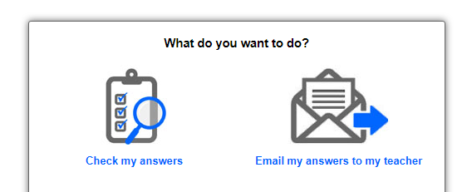
Ko končaš z nalogo klikni Finish!!
Izberi možnost Email my answers to my teacher.

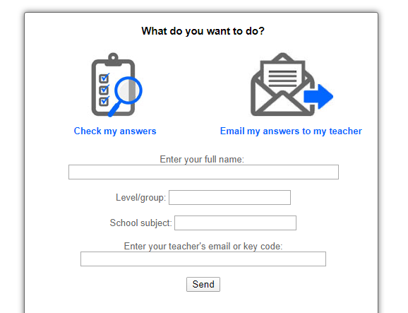
Izpolni obrazec:
Enter your full name:
IME IN PRIIMEK

Level/group:
9

School subject:
TJA

Enter your teacher's email or key code:
barbara.ahacic@oskoroskabela.si

Na koncu klikni Send.

2. Bralno razumevanje:

DZ str. 110/2a, 2b
Kdor želi, lahko naredi obe nalogi bralnega razumevanja.

ali
DZ str. 112/3a, 3b

